1、新增安全监督检查报告，点击新增按钮，弹出编辑整改页面，选择隐患项。

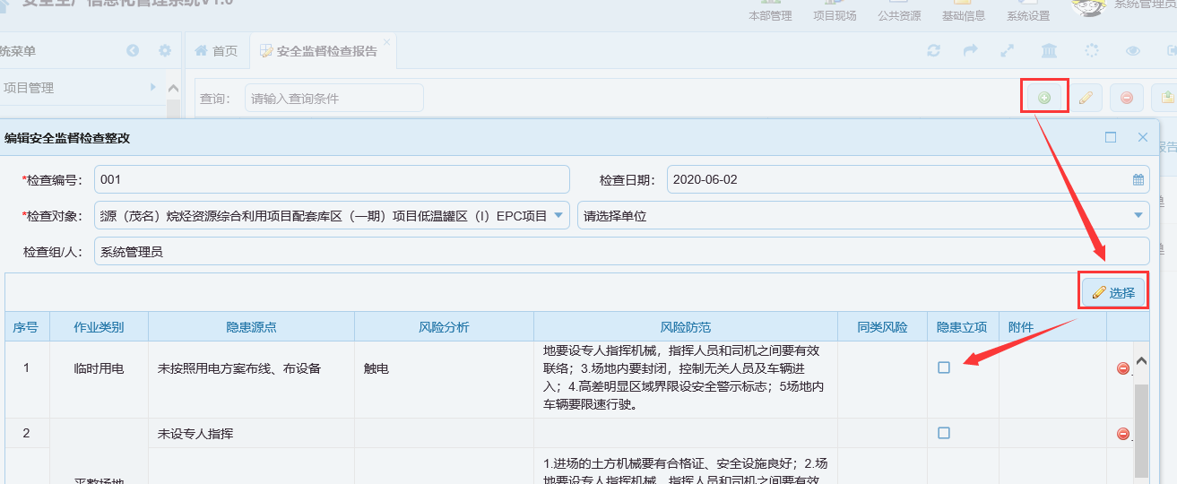

2、在隐患项选择后，点击隐患立项，弹出附件上传页面。不立项不传附件，立项上传附件

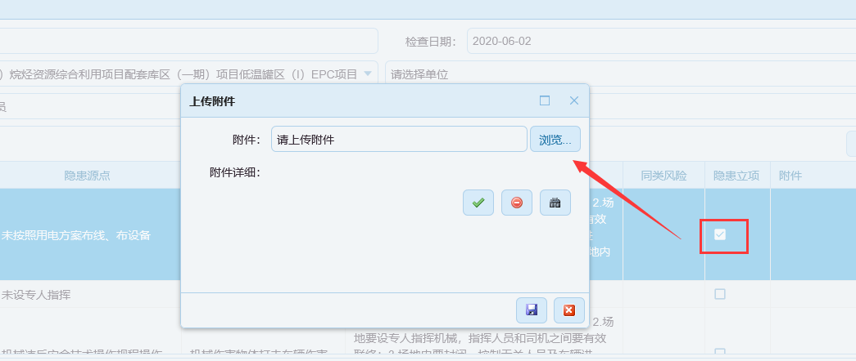

3、隐患项完成后，在列表页点击 整改单。系统自动抽取立项隐患（不符合项、附件图片等信息）生成整改单。

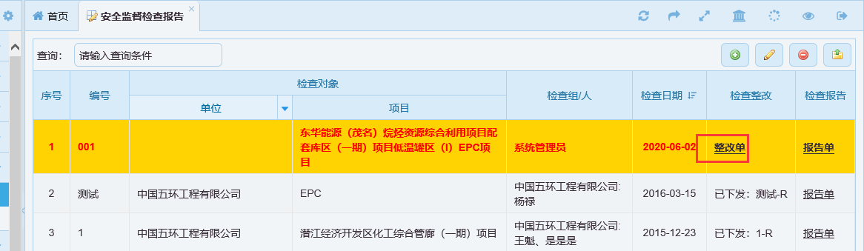

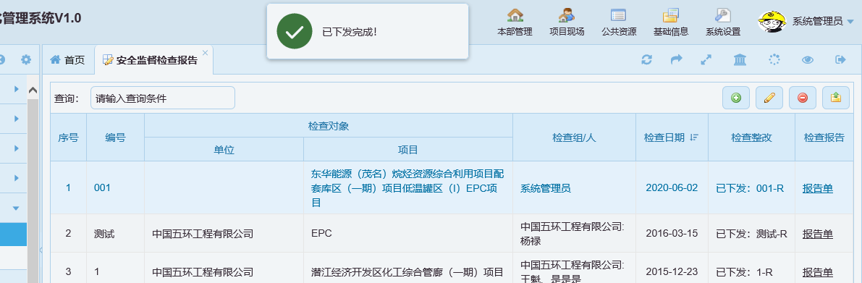

4、在安全监督检查整改页，签发人 填写要求销项时间。保存签发。

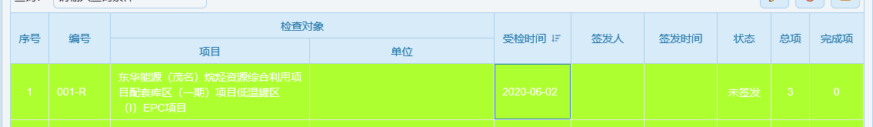

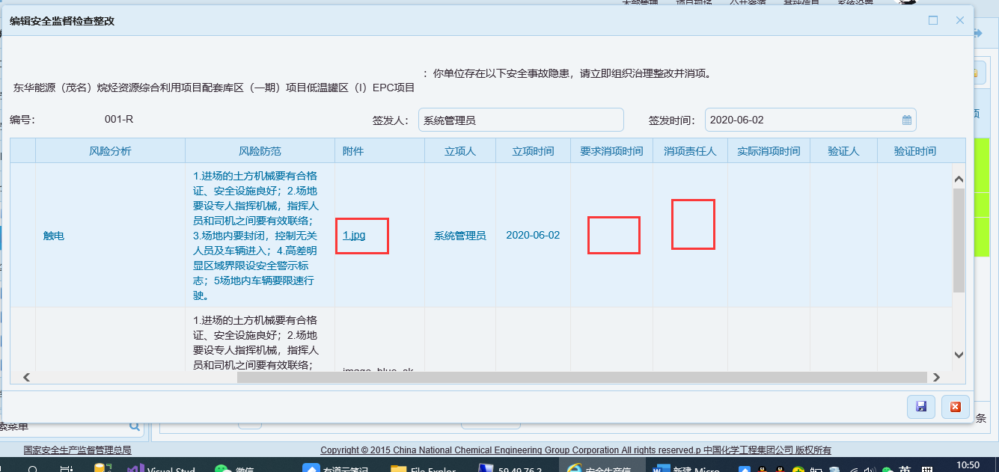

5、整改人，填写实际销项实际、责任人，验证人、验证时间等下，完成销项。

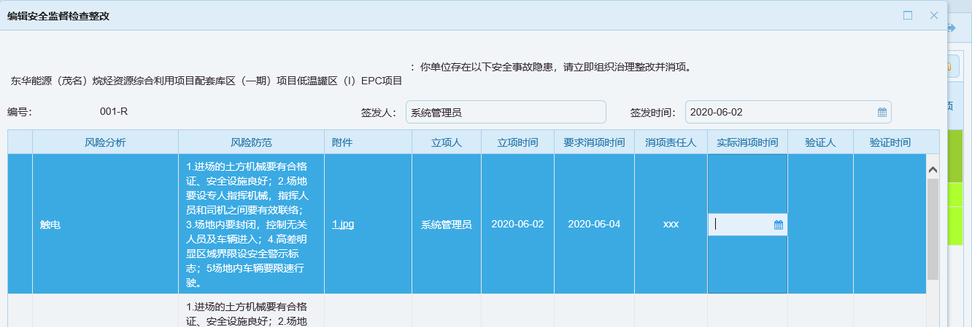

6、企业安全监督检查 项目现场对于企业监督检查整改页面 在项目现场下全检查管理模块，没有此页面的需要开启。

